## Viabilidad de proyectos

$$Valor actual= \frac{Valor final}{{\left(1+ \frac{t}{100}\right)}^{n-1}}$$

Donde **t** es la tasa de inflación y **n** es el año para el que se desea calcular

## Ejercicio 1

Para el desarrollo de un proyecto se estima en 1 año el tiempo que debe transcurrir hasta que dicho proyecto pueda entrar en explotación. La aplicación tendrá una vida de 6 años (incluido el tiempo de desarrollo). El coste de desarrollo por año se ha estimado en 3000 UM y el coste de mantenimiento se ha estimado de 150 UM para el resto de los años. El beneficio de dicho proyecto se estima en 600 UM, con un incremento del beneficio del 20% cada año. Calcule el beneficio neto anual y el acumulado si se aplica una tasa de inflación anual del 10%.

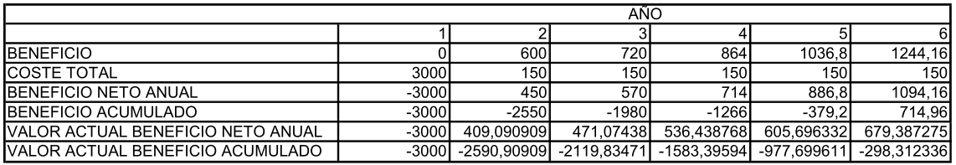

## Ejercicio 2

Una empresa quiere valorar el beneficio de implantar una nueva aplicación para su empresa. Esta empresa recibe dos ofertas de dos compañías:

Con la primera oferta se invierte en software por un valor de 2000 € y un mantenimiento de 200 € anuales. Además es necesario comprar 3 ordenadores con una valor de 3000 € total y un ordenador que haga de servidor con un valor de 1500 €. Para desarrollar el proyecto se va a tardar 6 meses. En estos 6 meses el gasto del personal de desarrollo será de 45.000 €. Una vez implante el proyecto la empresa tendrá unos beneficios anuales de 20.000 €.

Con la segunda oferta el software con el que se desarrolla es de libre distribución por lo que sólo hay que pagar una licencia anual de mantenimiento de 100 €, los equipos a comprar son dos equipos por 2000 € y un servidor por 1500 €. El personal de desarrollo va a ser de dos personas y tardarán en desarrollar el proyecto 1 año cobrando cómo salario 30.000 € anuales cada uno. Suponiendo que el beneficio es igual que en la oferta anterior.

1. Calcular cual es el beneficio total neto de cada año y el beneficio acumulado de cada oferta suponiendo que la aplicación tiene un tiempo de vida de 5 años (incluido el desarrollo). (1,25 puntos)
2. ¿Con qué oferta se quedaría la empresa? Razonar la respuesta. (0,25 puntos)

|  |  |  |  |  |  |
| --- | --- | --- | --- | --- | --- |
| EMPRESA PRIMERA | 1 | 2 | 3 | 4 | 5 |
| INGRESOS | 10.000 | 20.000 | 20.000 | 20.000 | 20.000 |
| software | 2.000 | 200 | 200 | 200 | 200 |
| hardware | 4.500 |  |  |  |  |
| personal | 45.000 |  |  |  |  |
| GASTOS | 51.600 | 200 | 200 | 200 | 200 |
| Beneficio Neto | -41.600 | 19.800 | 19.800 | 19.800 | 19.800 |
| Beneficio Neto Acumulado | -41.600 | -21.800 | -2.000 | 17.800 | 37.600 |

|  |  |  |  |  |  |
| --- | --- | --- | --- | --- | --- |
| EMPRESA SEGUNDA | 1 | 2 | 3 | 4 | 5 |
| INGRESOS | 0 | 20.000 | 20.000 | 20.000 | 20.000 |
| software | 100 | 100 | 100 | 100 | 100 |
| hardware | 3.500 |  |  |  |  |
| personal | 60.000 |  |  |  |  |
| GASTOS | 63.600 | 100 | 100 | 100 | 100 |
| Beneficio Neto | -63.600 | 19.900 | 19.900 | 19.900 | 19.900 |
| Beneficio Neto Acumulado | -63.600 | -43.700 | -23.800 | -3.900 | 16.000 |

## Ejercicio 3

Una empresa querría informatizar su negocio de ropa textil. Para ello recibe la oferta de una consultora. Para llevar a cabo dicha oferta la consultora tiene que invertir en un software por un valor de 1000 € para el desarrollo de la aplicación. Este coste cubre el primer año, pero a partir de entonces cada año habrá que pagar una licencia de 100 € anuales hasta el fin de vida de la aplicación desarrollada.

Además para el desarrollo de la aplicación va a ser necesaria la compra de 3 ordenadores por valor de 1500 cada uno. El personal que lleva a cabo el proyecto está compuesto por dos programadores que cobrarán 2000 €/mes cada uno y un analista que cobrará 3000 €/mes.

La duración del desarrollo de la aplicación es de 10 meses. A partir de ese momento la consultora cobrará a la empresa un mantenimiento de 1200 € anuales para solventar problemas de manejo. Una vez desarrollada, la aplicación generará unos beneficios de 36.000 €/año siendo el periodo de vida de la aplicación de 5 años.

1. Calcular el beneficio total neto de cada año y el beneficio acumulado
2. Si suponemos que la tasa de inflación es del 5%, calcular el valor actual del beneficio anual y el valor actual del beneficio acumulado

